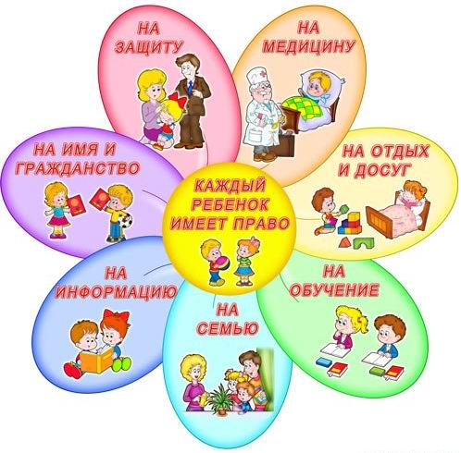
Усыновление наиболее оптимальная форма устройства ребенка в семью, при которой малыш ощущает заботу и внимание близких ему людей. При усыновлении ребенок приобретает семью. Между усыновителями и усыновленными возникают такие же права и обязанности, как между родителями и детьми.

Опекунская семья является традиционной формой устройства детей-сирот и детей, оставшихся без попечения родителей, в семью. Опекунами становятся как родственники, так и посторонние люди. На содержание ребенка, находящегося на опеке, устанавливаются ежемесячные денежные выплаты.

СЕМЬЯ ДЛЯ КАЖДОГО

РЕБЁНКА
В потоках шума городского
Всмотритесь в детское лицо.

А ты бы смог любить такого?
А смог бы стать его отцом?

В своей руке его ручонку
Держать и думать в свой черед,
Что раньше ты не знал мальчонку,
А вот, поди ж ты – сын растет!


Приемная семья
Семья может принять на воспитание до 4 детей. Один из родителей принимается на работу управлением образования на должность приемного родителя. На содержание детей выплачивается ежемесячное опекунское пособие, приемный родитель получает заработную плату, время работы зачисляется в трудовой стаж.

Детский дом семейного типа
является государственным учреждением, в котором живут от 5 до 10 детей в семейных условиях вместе с родителями-воспитателями. Взрослые получают заработную плату, на содержание детей выплачивается ежемесячное пособие.

